10 aprilie 2019
RAPORT ZILNIC

Calificativ:  NEUTRU | Punctul de întâlnire | Antena3– 20:00
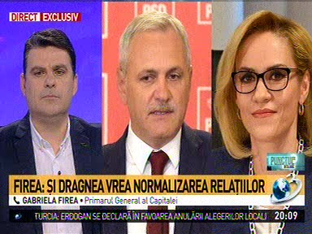 | În cadrul emisiunii „Punctul de întâlnire” de pe postul Antena3, s-au discutat următoarele subiecte:  - Prin intervenţie telefonică, Gabriela Firea, Primarul General al Capitalei, a declarat că a transmis adrese preşedintelui ţării şi preşedintelui Senatului, premierului şi miniştrilor de resort prin care a atras atenţia asupra pericolului nefuzionării RADET şi Elcen pentru abonaţii din Capitală, deoarece nu se pot face investiţiile necesare din cauza blocării procesului de fuziune.  - Marius Pieleanu, sociolog, spune că pe el ca cetăţean nu îl interesează relaţia RADET-Elcen, ci traficul, iar moderatorul emisiunii spune că circa 90% din populaţia Bucureştiului depinde de RADET.

Calificativ:  NEUTRU | “Centenarul luminii”, la start | NaţionalTV-18:34  1min 13s  Digi24-23:35  0min 18s
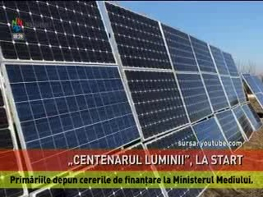 | Astăzi s-a dat startul programului „Centenarul luminii”, care presupune instalarea de panouri solare în gospodăriilor izolate, neracordate la reţeaua de distribuţie a energiei electrice, cheltuielile pentru panourile solare fiind decontate integral de stat, dar nu mai mult de 25.000 de lei, TVA inclus. Fiecare beneficiar din cadrul proiectului va primi eşalonat banii pentru instalarea panourilor solare.

Calificativ:  NEUTRU | Lege pentru locuinţe sigure | ProTV-19:25  2min 22s  Antena1-19:12  1min 59s
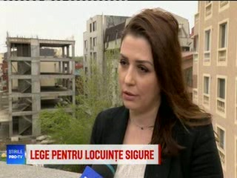 | Dezvoltatorii imobiliari nu vor mai putea vinde apartamente până când nu fac recepţia finală a lucrărilor, aceasta însemnând că trebuie să fie încheiate contractele pe toate branşamentele, indiferent de operatorul care le furnizează, potrivit unei legi care a fost adoptată astăzi în Parlament. Aşadar oamenii nu se vor mai putea muta în imobile care au branşamente temporare, aşa cum s-a întâmplat frecvent, deoarece acestea sunt periculoase şi pot duce la incendii.

Calificativ:  NEUTRU | Energia, motiv de moţiune | Digi24-18:25  1min 05s  Digi24-23:33  0min 57s
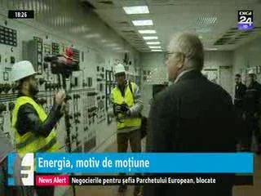 | PNL au depus o moţiune simplă împotriva ministrului Energiei, Anton Anton, pe motiv că preţurile la energie au crescut, iar lipsa investiţiilor a dus la situaţia în care tara noastră importă mai multă energie electrică şi gaze, plus că ministrul nu a finalizat strategia energetică a României. Moţiunea simplă va fi discutată şi votată la începutul săptămânii viitoare.  .

Calificativ:  NEUTRU |  | RadioRomânia-22:11  0min 13s
Guvernul a aprobat ajutoarele de stat care vor fi acordate pentru închiderea minelor de cărbune necompetitive din cadrul Complexului Energetic Hunedoara şi al Societăţii Naţionale de Închideri Mine Valea Jiului..

